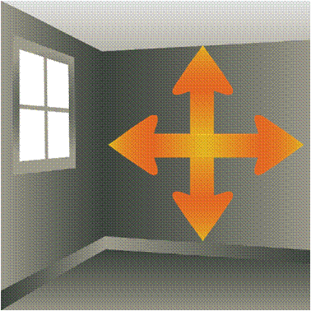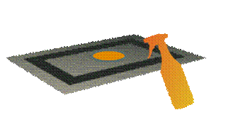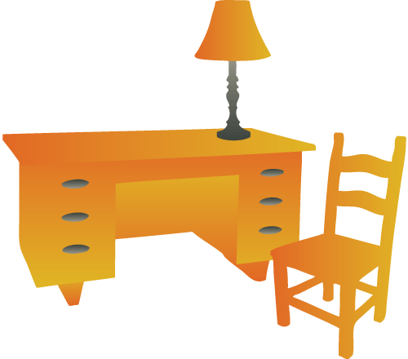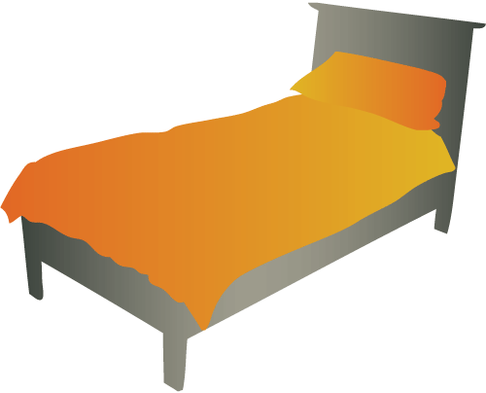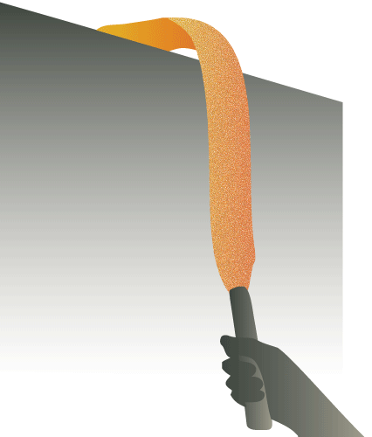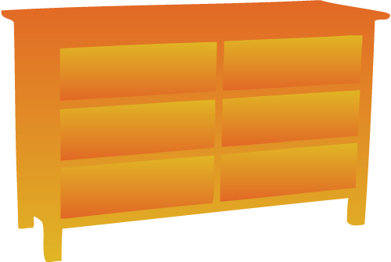AST-CanTrashSm.gif **Limpieza de Cuarto de Residente**

**Limpie manchas y aspire la alfombra**

**Limpie manchas en sillas / mesas / superficies verticales y horizontales**

**Limpie cómoda y mesa de noche**

**Haga la cama**

**Limpie manchas en vidrio**

**Revise/rellene y desinfecte dispensadores**

**Desinfecte la tina y regadera (10 min tiempo de permanencia)**

**Desinfecte el excusado (10 min tiempo de permanencia)**

**Desinfecte lavabo (10 min. tiempo de permanencia) y espejo**

**Desempolve con un trapo /plumero extensible**

**Vacíe botes de basura/rocíe el interior/desmanche el exterior/reembolse**

# Desempolve y trapee el piso